SVN版本控制与分支设置

1，SVN目录结构

Trunk ： 主干目录，此目录下的文件为基准文件

Branches ： 用于开发的分支目录

Tags ： 用于发布的版本目录

 下图是基于eclipse svn repositores查看的目录结构

(图片1 ： 目录结构) [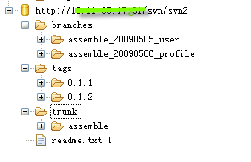](http://photo.blog.sina.com.cn/showpic.html%23blogid=56d8ea900100y9cf&url=http://s7.sinaimg.cn/orignal/56d8ea90taf891f593dc6)

2，分支的版本

Branches 的定义规则： project name + 日期时间 + 功能点 ， 比如 sns-home_20090506_profile ， 在创建每一个branch时，必须增加标注。

3，创建新分支

(图片2 ： 开始创建分支)

[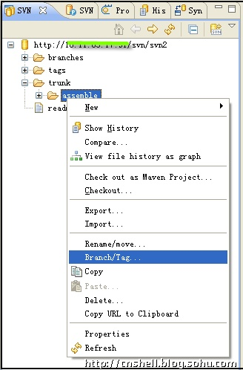](http://photo.blog.sina.com.cn/showpic.html%23blogid=56d8ea900100y9cf&url=http://s6.sinaimg.cn/orignal/56d8ea90taf8921a6b865)

(图片3 ： 选择分支命名和SVN 资源路径)

[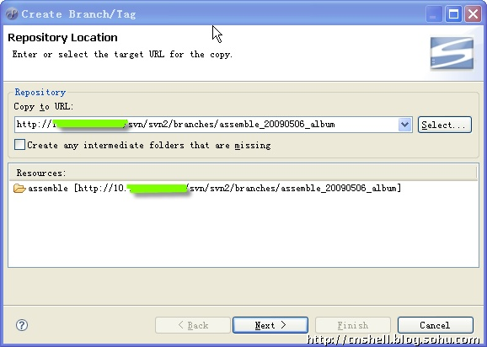](http://photo.blog.sina.com.cn/showpic.html%23blogid=56d8ea900100y9cf&url=http://s14.sinaimg.cn/orignal/56d8ea90taf89227e910d)

(图片4 ： 选择从HEAD revision 或者指定的revision 开始生成分支)

[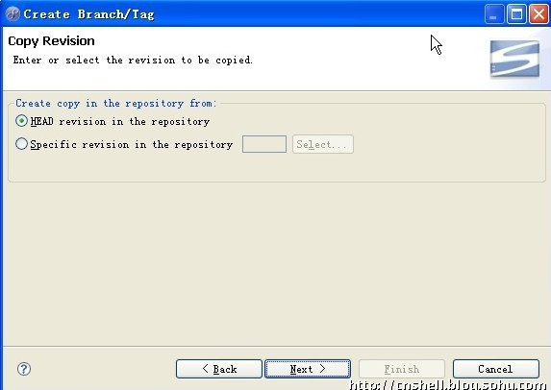](http://photo.blog.sina.com.cn/showpic.html%23blogid=56d8ea900100y9cf&url=http://s3.sinaimg.cn/orignal/56d8ea90taf892800fc42)

(图片5 ： 必须为本分支增加标注)

[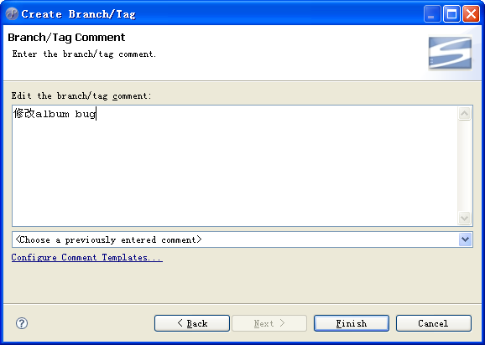](http://photo.blog.sina.com.cn/showpic.html%23blogid=56d8ea900100y9cf&url=http://s10.sinaimg.cn/orignal/56d8ea90t77f41db67619)

(图片5 _ 1 ： 标注分支)

[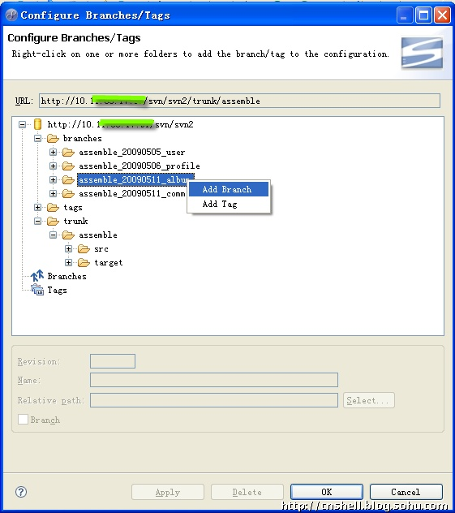](http://photo.blog.sina.com.cn/showpic.html%23blogid=56d8ea900100y9cf&url=http://s11.sinaimg.cn/orignal/56d8ea90taf892ad755ea)

4，从分支合并到主干

1、当branch版本已经开发和通过测试后，可以通过subeclipse 合并到trunk，可以合并整个项目也可以合并单个文件, 如下图

(图片8 ： 多个分支都有改动)

[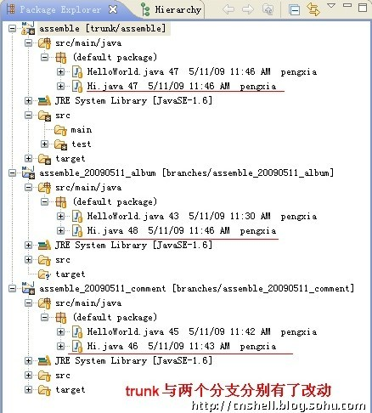](http://photo.blog.sina.com.cn/showpic.html%23blogid=56d8ea900100y9cf&url=http://s5.sinaimg.cn/orignal/56d8ea90taf8930aa7d54)

2、如上图，Hi.java文件有改动，那我们就选中 *trunk*下的Hi.java文件(注意不是分支下的Hi.java)，然后右击选择team->merge命令

(图片9 ： 开始merge)

[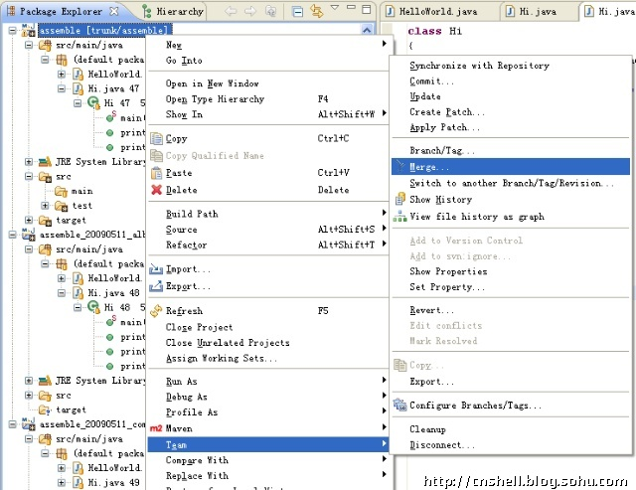](http://photo.blog.sina.com.cn/showpic.html%23blogid=56d8ea900100y9cf&url=http://s9.sinaimg.cn/orignal/56d8ea90taf8931fe5808)

3、选择merge后弹出如下对话框，具体说明如下，

* 第一个红框
  + 上面部分选择当前文件（项目）对应的分支上的文件（项目），可以通过后面的select按钮选择
  + 下面部分选择合并的起始版本，一般就是建立分支时的版本就ok，（具体哪个版本根据建立分支时填写的备注即可得知）
* 第二个红框默认选中，可以不用管
* 第三个红框，就是选择分支上的稳定的版本
  + 如果确定最后的版本是稳定的，就勾选【Merge to HEAD revision】
  + 如果最后的版本不是稳定的，那可以选择之前某个稳定的版本即可，可以通过后面的select按钮选择

确认之后点击"Merge"，然后开始执行合并操作。

(图片10 ： 选择分支以及分支的开始和结束版本)

[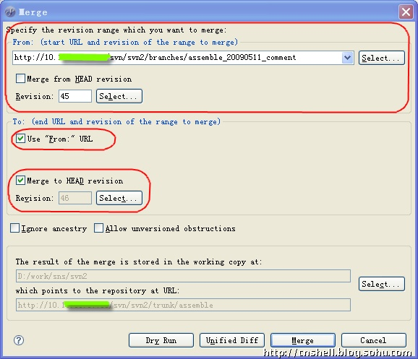](http://photo.blog.sina.com.cn/showpic.html%23blogid=56d8ea900100y9cf&url=http://s1.sinaimg.cn/orignal/56d8ea90taf8934e37510)

4、合并完成之后，本地trunk下的文件将会被更新， 注意这里只是合并到本地，还需要你再检查一下合并后的文件是否正确，再次确认后需要使用Team->commit 来提交合并后的内容。

5、建议合并后，再在trunk下对修改过的内容进行测试，最好一个点一个点的进行测试，保证合并后的内容是稳定无误的。

5，标注新版本

(图片6 ： 新版本的路径)

[](http://photo.blog.sina.com.cn/showpic.html%23blogid=56d8ea900100y9cf&url=http://s14.sinaimg.cn/orignal/56d8ea90taf89366307fd)

(图片7 ： 新版本的定义规则)

[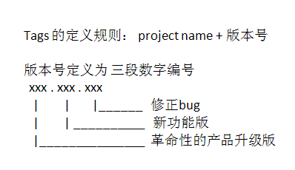](http://photo.blog.sina.com.cn/showpic.html%23blogid=56d8ea900100y9cf&url=http://s3.sinaimg.cn/orignal/56d8ea90taf893ad6b882)

(图片11 ： 合并之后打tag)

[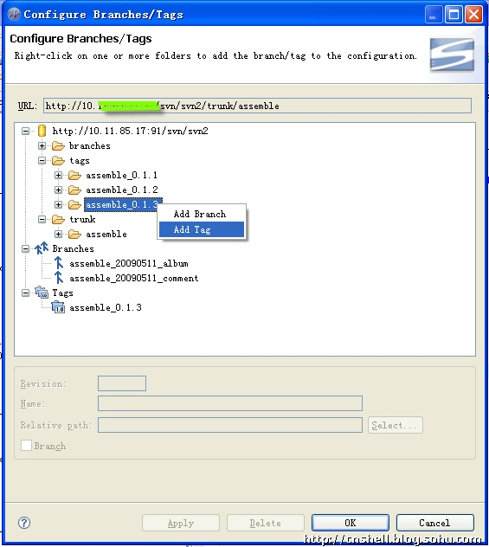](http://photo.blog.sina.com.cn/showpic.html%23blogid=56d8ea900100y9cf&url=http://s3.sinaimg.cn/orignal/56d8ea90taf893c485cd2)

6，参考资料

[http://subclipse.tigris.org/branch_tag.html   http://wenku.baidu.com/view/a03f2aeab8f67c1cfad6b8d3.html](http://subclipse.tigris.org/branch_tag.html)

[7，后记](http://subclipse.tigris.org/branch_tag.html)

Alpha：是内部测试版,一般不向外部发布,会有很多Bug.一般只有测试人员使用。  Beta：也是测试版，这个阶段的版本会一直加入新的功能。在Alpha版之后推出。  RC：(Release　Candidate) 顾名思义么 ! 用在软件上就是候选版本。系统平台上就是发行候选版本。RC版不会再加入新的功能了，主要着重于除错。  GA :General Availability,正式发布的版本，在国外都是用GA 来说明release版本的。  RTM：(Release to Manufacture)是给工厂大量压片的版本，内容跟正式版是一样的，不过RTM版也有出限制、评估版的。但是和正式版本的主要程序代码都是一样的。  OEM：是给计算机厂商随着计算机贩卖的，也就是随机版。只能随机器出货，不能零售。只能全新安装，不能从旧有操作系统升级。包装不像零售版精美，通常只有一面CD和说明书(授权书)。   RVL：号称是正式版，其实RVL根本不是版本的名称。它是中文版/英文版文档破解出来的。   EVAL：而流通在网络上的EVAL版，与“评估版”类似，功能上和零售版没有区别。   RTL：Retail(零售版)是真正的正式版，正式上架零售版。在安装盘的i386文件夹里有一个eula.txt，最后有一行EULAID，就是你的 版本。比如简体中文正式版是EULAID:WX.4_PRO_RTL_CN，繁体中文正式版是WX.4_PRO_RTL_TW。其中：如果是WX.开头是 正式版，WB.开头是测试版。_PRE，代表家庭版；_PRO，代表专业版。  α、β、λ常用来表示软件测试 过 程中的三个阶段，α是第一阶段，一般只供内部测试使用；β是第二个阶段，已经消除了软件中大部分的不完善之处，但仍有可能还存在缺陷和漏洞，一般只提供给 特定的用户群来测试使用；λ是第三个阶段，此时产品已经相当成熟，只需在个别地方再做进一步的优化处理即可上市发行